市立青梅総合医療センター
放射線診断科検査予約票
（CT MRI RI骨密度検査 用）
患者氏名 様
予約日時 年 月 日（ ） 時 分

予約内容 □CT □MRI □RI □骨密度検査

《受付のご案内》
検査当日は予約時間の 分前までに、
市立青梅総合医療センターの１階、総合受付で受付をお願いいたします。

《ご持参いただくもの》
○ 紹介状(診療情報提供書)
○ 保険証
○ 市立青梅総合医療センターの診察券(お持ちの方)

《ご 注 意》
ご来院できなくなった場合には、市立青梅総合医療センター 地域医療連携室までご連絡ください。

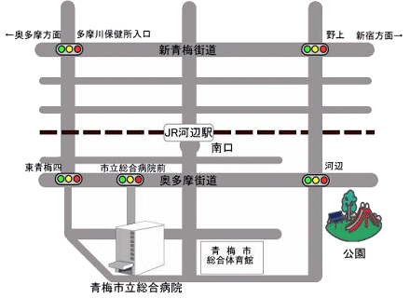
《交通案内》
◎電車の場合
JR青梅線 河辺駅下車
徒歩約５分
◎車の場合
奥多摩街道
「市立総合医療センター前」
を入る
青梅消防署西
市立総合医療センター前
住友金属鉱山
アリーナ青梅
市立青梅総合医療センター

お問い合わせ 市立青梅総合医療センター 地域医療連携室
代表電話 0428-22-3191(内線11922)
受付時間 平日８時30分～17時まで

